Федеральное агентство связи

Федеральное государственное бюджетное образовательное учреждение высшего образования

«Сибирский государственный университет

телекоммуникаций и информатики»

**Лабораторная работа №3**

Выполнил: студент 3 курса

ИВТ, гр. ИП-713

Михеев Н.А.

Новосибирск, 2020 г.

**Задание на лабораторную работу**

**Часть 1:**

• определить для своего устройства зависимость теоретической заполняемости мультипроцессоров от числа нитей в блоке;

• для программы инициализации вектора определить достигнутую заполняемость в зависимости от длины вектора.

Примечание: использовать nvprof (пример: nvprof -m achieved_occupancy ./lab3) или nvvp, добавив метрику achieved_occupancy.

**Часть 2:**

• применяя двумерную индексацию нитей в блоке и блоков в гриде написать программу инициализации матрицы, сравнить эффективность кода ядра при двух различных линейных индексациях массива;

• написать программу транспонирования матрицы.

Примечание: для профилирования программы использовать nvprof и nvpp.

Цель: изучить модель выполнения CUDA, варпы, совместный доступ к глобальной памяти.

### Часть 1

Теоретическая «заполняемоесть» моей видеокарты — MX150 с видеопамятью размером в 2GB должна достигать 100% при варьировании количества нитей от 64 до 1024 с шагом в 2 раза. Что значит: от 64 потоков/32 блоков/2 варпов на блок до 1024 потоков/2 блоков/32 варпов на блок.

В ходе выполнения практической части лабораторной работы была разработана функция: gInitVector() - служит для инициализации вектора числом 1000.

Практическая зависимость заполняемости от длины вектора (число потоков 128) предоставлена в таблице ниже. Для определения уровня заполненности был использован профилировщик nvprof с использованием метрики achieved_occupancy

|  |  |  |  |  |  |  |
| --- | --- | --- | --- | --- | --- | --- |
| Длина | 1024 | 16384 | 65536 | 262144 | 4194304 | 268435456 |
| Заполняемость | 0.164022 | 0.935681 | 0.934543 | 0.920396 | 0.894266 | 0.889851 |

### Листинг программы №1

#include <iostream>

__global__

void gInitVector(float *vec, int n)

{

int i = threadIdx.x + blockDim.x * blockIdx.x;

if(i < n)

vec[i] = 1000.;

}

int main()

{

float *A;

int n;

std::cin >> n;

int blockSize = 128;

int numBlocks = (n + blockSize - 1) / blockSize;

A = new float [n];

cudaMallocManaged(&A, n * sizeof(float));

gInitVector<<<numBlocks, blockSize>>>(A, n);

cudaDeviceSynchronize();

cudaFree(A);

return 0;

}

### Задание 2

Для выполнения второго задания были разработаны функции: matrix_init() - двухмерная инициализация матрицы. И две функции для сравнения двумерной инициализации по Х и двумерной инициализации по У.

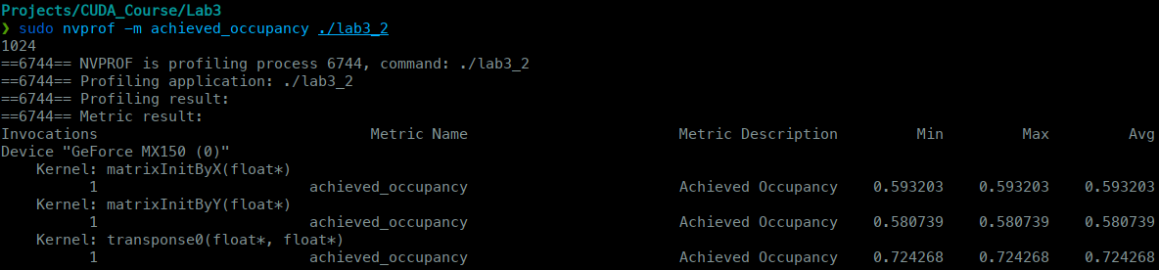Рис. 1 — результат работы профилировщика nvprof

На Рис. 1 видно, что эффективность кода реализации инициализации по Х и по У отличается, но не существенно. При индексации по «оси» Х достигаемая заполняемость — 0.5932, по «оси» У — 0.5807.

Для получения данных был использован профилировщик nvprof с метрикой achieved_occupancy

**Листинг программы №2**

#include <iostream>

#include <cmath>

#include <cuda_runtime.h>

__global__ void matrixInitByX(float *X)

{

int i = threadIdx.x + blockIdx.x * blockDim.x;

int j = threadIdx.y + blockIdx.y * blockDim.y;

int l = blockDim.x * gridDim.x;

X[i + j * l] = (float) (threadIdx.x + blockDim.y * blockIdx.x);

}

__global__ void matrixInitByY(float *X)

{

int i = threadIdx.x + blockIdx.x * blockDim.x;

int j = threadIdx.y + blockIdx.y * blockDim.y;

int J = blockDim.x * gridDim.x;

X[i + j * J] = (float) (threadIdx.y + blockDim.x * blockDim.y);

}

__global__ void transponse0(float *X, float *X_t)

{

int i = threadIdx.x + blockIdx.x * blockDim.x;

int j = threadIdx.y + blockIdx.y * blockDim.y;

int N = blockDim.x * gridDim.x;

X_t[j + i * N] = X[i + j * N];

}

int main(int argc, char* argv[])

{

float *A_CUDA, *A_CUDA2, *A_CUDA_T;

int n = 1024;

std::cout << n << std::endl;

int numThreads = 32;

int blockNum = n / numThreads;

cudaMalloc((void **) &A_CUDA, n * n * sizeof(float));

cudaMalloc((void **) &A_CUDA2, n * n * sizeof(float));

cudaMallocManaged(&A_CUDA_T, n * n * sizeof(float));

matrixInitByX<<<dim3(blockNum, blockNum), dim3(numThreads, numThreads)>>>(A_CUDA);

cudaDeviceSynchronize();

matrixInitByY<<<dim3(blockNum, blockNum), dim3(numThreads, numThreads)>>>(A_CUDA2);

cudaDeviceSynchronize();

transponse0<<<dim3(blockNum, blockNum), dim3(numThreads, numThreads)>>>(A_CUDA, A_CUDA_T);

cudaDeviceSynchronize();

cudaFree(A_CUDA);

cudaFree(A_CUDA2);

cudaFree(A_CUDA_T);

return 0;

}